Analisi del dataset KDD99

versione: kdd_10_percent_red_CFS_BFSsmall10

Analisi degli attributi

- Protocol: indica il tipo di protocollo utilizzato nella connessione
- Service: indica il tipo di servizio destinatario
- Flag: eventuale valori dei campi flag del pacchetto, possono dare informazioni sullo stato della connessione (e quindi anche se potenzialmente normale o no)
- src_byte: la quantità di byte trasferita dal mittente al destinatario in una singola connessione
- dst_byte: la quantità di byte trasferita dal destinatario al mittente in una singola connessione
- Land binarized: se l' IP e i numeri di porta (del pacchetto) del mittente e del destinatario sono uguali, allora vale 1, altrimenti 0
- Wrong fragment: numero totale di frammenti sbagliati
- Urgent: numero di pacchetti con il bit "Urgent" settato in questa connessione
- Logged_in_binarized: status del login, 1 se è loggato con successo, 0 altrimenti
- count: numero di connessioni allo stesso host negli ultimi due secondi
- srv_count: numero di connessioni alla stessa porta (stesso servizio) negli ultimi due secondi
- same_srv_rate: la percentuale delle connessioni rivolte allo stesso servizio, nelle connessioni studiate dall' attributo count
- diff_srv_rate: la percentuale delle connessioni rivolte a diversi servizi, nelle connessioni studiate dall' attributo count
- dst_host_same_srv_rate: la percentuale delle connessioni rivolte a diversi servizi, fra le connessioni studiate dall' attributo dst_host_count (ma questo attributo non è presente fra quelli selezionati dall' algoritmo)
- dst_host_same_src_port_rate: la percentuale delle connessioni rivolte allo stesso servizio (stessa porta), fra quelle studiate dall' attributo dst_host_srv_count (ma questo attributo non è presente fra quelli selezionati dall' algoritmo)
- Class: possibili classi utilizzati dal classificatore

Domanda: non sarebbe opportuno aggiungere anche i due attributi mancanti? Oppure no?

Studio dell' accuratezza di base (baseline accuracy)
Lo studio è stato svolto utilizzando l'algoritmo ZeroR e come opzione per il test il training set stesso.

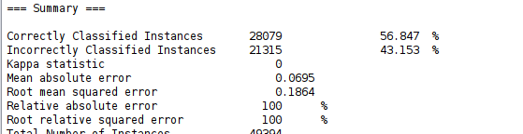
Accuratezza di base: 56.85%

Studio del dataset con J48 (con impostazioni di deafult)
Per questa prova, come per le altre, è stato scelto come metodo di Test la Cross-validation con valore 10.

(il risultato del test è possibile visionarlo sul file J48_defaultConfig)

Accuratezza

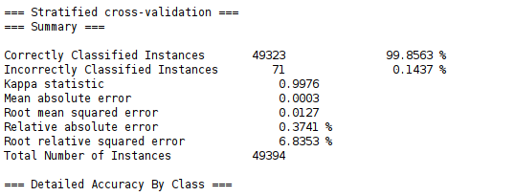
L' accuratezza data risulta essere estremamente ottima, circa il 99.86%, molto più alta rispetto a quella di base.
La precisione e l'affidabilità del classificatore vengono confermati anche dagli altri valori, descritti successivamente alla percentuale di accuratezza.

Dettagli

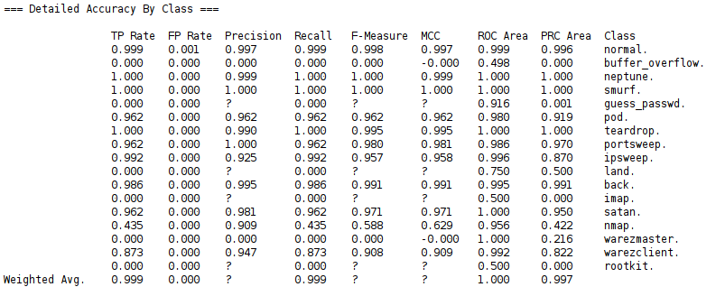
- La TP Rate (percentuale di true positive) risulta essere molto alto, tendente al 100%
- La FP Rate (percentuale di false positive) risulta essere nulla 0%
- La FN Rate (percentuale di falsi negativi) risulta essere nulla 0% (con un grado di confidenza di 0.01, ottima per modellare sistemi critici come in questo caso)

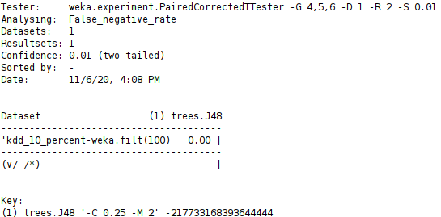

test effettuato nella modalità Experiment

Di conseguenza si potrebbe concludere che l'algoritmo J48, su questo dataset, funziona in maniera ottima.

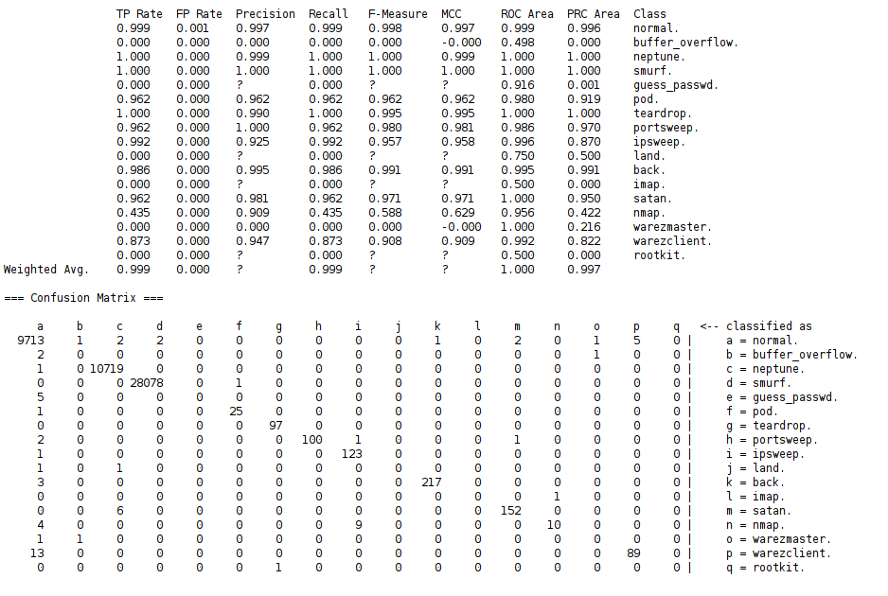
Osservazioni personali
1) Le classi cerchiate e sottolineate in rosso, presentano a (mio avviso) dei problemi:
- accuratezza nulla: il classificatore le ha classificate tutte erroneamente
- numero delle istanze pressochè nullo: molto probabilmente è questa la causa dell' accuratezza così bassa
- costituiscono circa il 35% dell' insieme delle classi

Domanda: in linea di massima questo vorrebbe dire che il nostro classificatore (addestrato in questa maniera) sarebbe vulnerabile al 35% degli attacchi conosciuti e studiati (oltre forse a quelli non)?

Domanda: sarebbe possibile (e sensato) aggiungere solamente istanze di queste classi al training set, in maniera tale da allenare maggiormente il modello su queste classi?

Domanda: Se la cross-validation divide il training set del 90% e usa un 10% per il test, avendo una sola istanza (come imap), il classificatore riuscirebbe a studiarla ma non a testarla (o vicersa), perchè quell'unica istanza farebbe parte unicamente solo del training set o del test set, corretto? Quindi otterrei sempre 0% di precisione

Curiosità personale: la versione nuova del dataset KDD99, dato che classifica solo in {normale, anomalia} potrebbe essere effettivamente migliore? Dato che tuttavia, anche istanze malclassificate (come nel caso delle classi cerchiate in rosso) verrebbero lo stesso classificate come anormali?

2) Su un nmap, cerchiata in verde, invece l' accuratezza si dimostra essere medio-bassa:
Domanda: aggiungendo altre istanze (o lavorando sugli attributi) si potrebbe aumentare?

3) Ipsweep e nmap vengono scambiati con molta facilità, è possibile notarlo anche dalle distribuzioni delle probabilità sul file CSV.

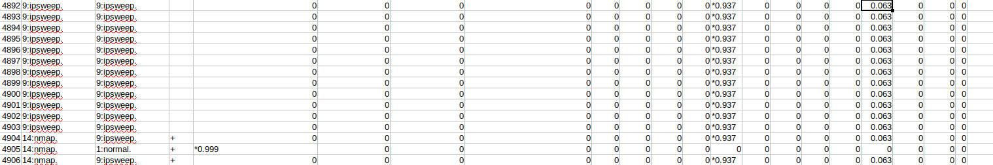
4) Le istanze buffer_overflow hanno lo 0% di probabilità di essere classificate come tali (file CSV), mentre vengono riconosciuti come normali o warezmaster

5) Le istanze guess_passwd hanno lo 0.1% di probabilità di essere classificate come tali, mentre il 99% come normali

6) Le istanze land hanno una probabilità inferiore al 33% di essere classificate come tali:
- istanza 1: 0%
- istanza 2: 33%

7) L' istanza imap ha una probabilità dello 0% di essere classificata come tale (questo può essere collegato alla domanda fatta prima sulla cross-validation?)

8) Le istanze warezmaster presentano una probabilità media di essere classificate come tali circa del 25%
- istanza 1: 1.4%
- istanza 2: 50%

9) L' istanza rootkit, come imap, presenta una probabilità dello 0% di essere classificata come tale

Studio del dataset con Naive Bayes (con impostazioni di deafult)

Accuratezza
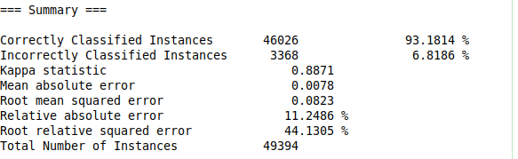
L' accuratezza data risulta essere molto buona (circa 93%), tuttavia rimane peggiore rispetto a quella dell' algoritmo J48 (circa il 99.86%).

La minore precisione e affidabilità del classificatore, rispetto all' algoritmo J48, vengono confermati anche dagli altri valori, descritti successivamente alla percentuale di accuratezza, ed inferiori rispetto a quelli dati dall' algoritmo J48.

Tempo creazione modello
Un vantaggio dell' algoritmo lo si può osservare tuttavia nel tempo di creazione del modello:

(Naive bayes)

contro:

(J48)

Dettagli
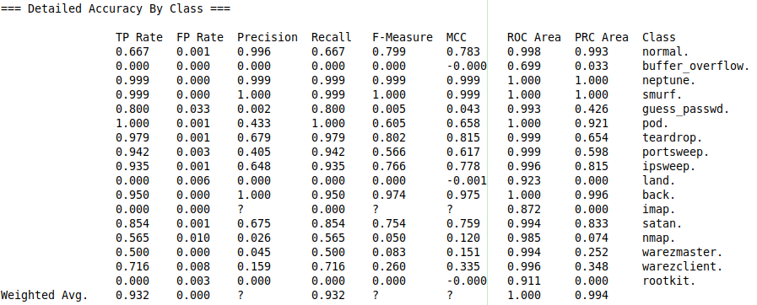
- La TP Rate (percentuale di true positive) risulta essere alta, tendente al 93%, tuttavia inferiore a J48 (tendente al 100%)
- La FP Rate (percentuale di false positive) risulta essere nulla 0% (come J48)
- La FN Rate (percentuale di falsi negativi) risulta essere del 33% (con un grado di confidenza di 0.01, ottima per modellare sistemi critici come in questo caso), risultato non buono a mio modesto avviso, dato che mediamente 1 attacco su 3 potrebbe non essere riconosciuto come tale

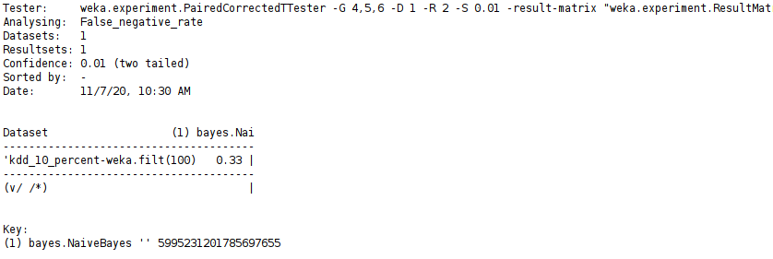

Osservazioni personali
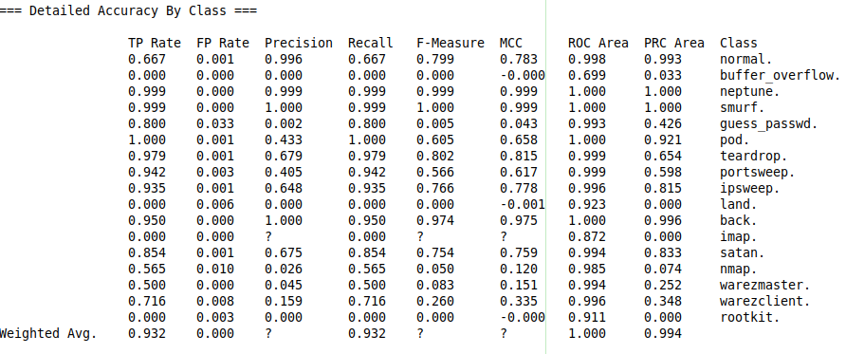
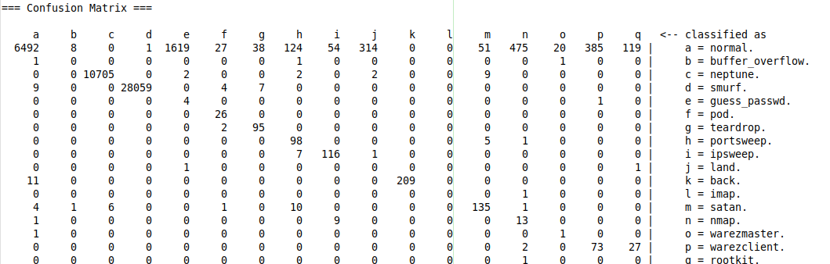
- normal: buoni risultati, simili a quelli dati da J48, anche se leggermente inferiori

- buffer_overflow: la precisione ottenuta è nulla come in J48, tuttavia, in questo caso le istanze di questa classe presentano una probabilità media più alta di essere riconosciute come tali (file CSV):
      - istanza 4941 = 0%
      - istanza 9881 = 9%
      - istanza 49395 = 5.8%
Questo è evidenziato anche dal fatto anche che la PRC area è maggiore rispetto a quella di J48, dove il valore era di 0.

3) guess_passwd: in questo caso, il Naive bayes, si è dimostrato nettamente migliore al J48, dato che è riusciuto a classificare correttamente 4 istanze su 5 (mentre J48 nessuna). Le istanze guess_passwd, presentano una probabilità media dell' 86% di essere classificate come tali, mentre in J48 questa probabilità era dello 0%
4) warezmaster: anche in questo caso, il Naive bayes, si è dimostrato migliore dell' algoritmo J48, riuscendo a classificare correttamente 1 istanza (su 2), mentre J48 non è stato in grado

5) imap e rootkit: come J48, il Naive bayes li ha classificati erroneamente, anche se c'è da ricordare che queste sono le classi che presentano un' unica istanza

6) tutte le altre classi non le ho citate perchè hanno ottenuto un comportamento più o meno simile (o peggiore) rispetto a J48

Domanda: il fatto che l' algoritmo NB sia riuscito a classificare (nonostante avendo un accuratezza inferiore) correttamente le classi con un minor numero di istanze (come buffer_overflow e guess_passwd), può essere sintomo di overfitting nel decision tree creato da J48?

Curiosità personale: in questo dataset risulta essere difficile (a parer mio), poter calcolare la FN rate (la percentuale di falsi negativi), perchè anche se il nostro classificare sbagliasse a classificarle come un attacco di tipo B, potrebbe classificarli con un attacco di tipo C, ma in ogni caso verrebbe segnalato dal sistema. La versione migliorata del dataset KDD, avendo solo due classi invece, potrebbe fornire una visione molto più chiara del FN rate?

Studio del dataset con BayesNet (con impostazioni personalizzate)

Impostazioni

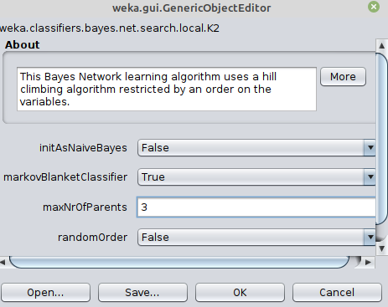

Accuratezza
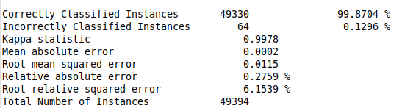
L' accuratezza data risulta essere estremamente ottima, circa il 99.87%, più alta anche dell' algoritmo J48.
La percentuale di istanze classificate erroneamente, di conseguenza, anche è più bassa.
La precisione e l'affidabilità del classificatore vengono confermati anche dagli altri valori, descritti successivamente alla percentuale di accuratezza, e leggermenti migliori di quelli presentati da J48.

Tempo creazione modello

Maggiore rispetto a tutti i suoi predecessori

Dettagli
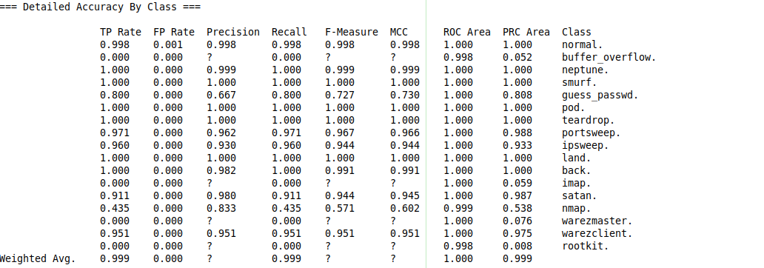
- La TP Rate (percentuale di true positive) risulta essere ottima, tendente al 100% come J48
- La FP Rate (percentuale di false positive) risulta essere nulla 0% (come J48)
- La FN Rate (percentuale di falsi negativi) risulta essere dello 0% (con un grado di confidenza di 0.01)

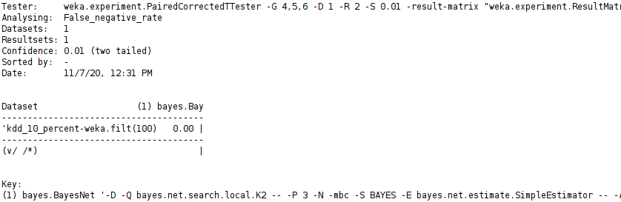

Osservazioni personali
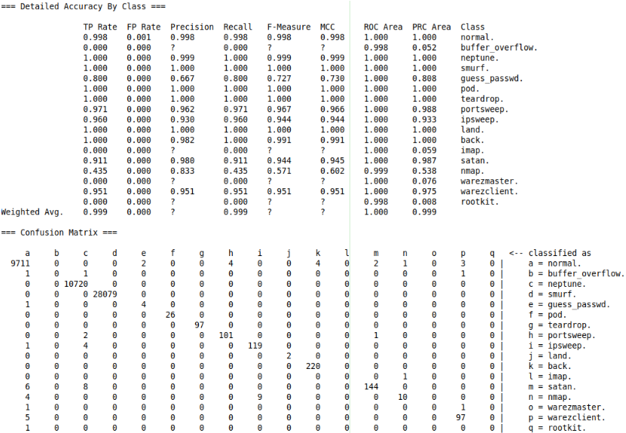
1) normal: simile a J48

2) buffer_overflow: la precisione ottenuta è nulla come in J48. La probabilità di essere riconosciute come tali (file CSV):
      - istanza 4941 = 0.7%
      - istanza 9881 = 0%
      - istanza 49395 = 0%
Questo evidenzia il fatto che Naive bayes, in termini probabilistici, è migliore

3) neptune, smurf,pod,teardrop,back: precisione del 100%

4) guess_passwd: come Naive bayes, 4 istanze classificate correttamente su 5

5) land: primo classificatore a classificare non solo correttamente una istanza, ma tutte quante. Precisione del 100%

6) warezmaster: precisione dello 0% come J48. Naive bayes ancora il migliore con una precisione del 50%

7) warezclient: precisione del 95%, la migliore finora

8) imap, rootkit: come per gli altri classificatori, precisione dello 0%.

In definitiva si potrebbe dire che la rete bayesiana abbia prodotto, per ora, i risultati mediamente migliori; essendo più o meno preciso come J48 e avendo preso in parte alcuni vantaggi del Naive bayes non avuti da J48.

Studio del dataset con IBk (con impostazioni personalizzate)
Implementazione dell' algoritmo kNN in WEKA.

K=1

Impostazioni
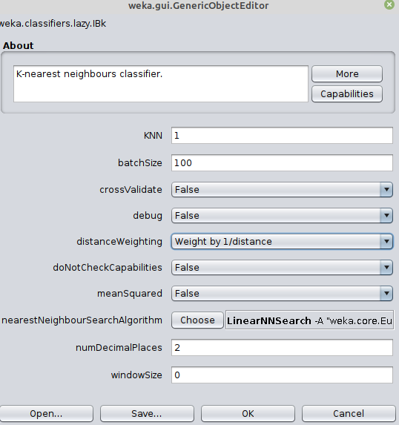

Di norma l'algoritmo presuppone che gli attributi siano equi-pesati (stessa importanza). Tuttavia in questo caso gli attribuiamo un peso inversamente proporzionale alla distanza (più è vicino, quindi meno è distante, maggiore è il suo peso)

Accuratezza
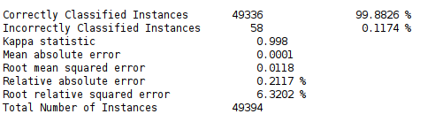
L' accuratezza data risulta essere estremamente ottima, poco più del 99.88%, più alta sia della rete bayesiana, sia dell' algoritmo J48.
La percentuale di istanze classificate erroneamente, di conseguenza, anche è più bassa.
La precisione e l'affidabilità del classificatore vengono confermati anche dagli altri valori, descritti successivamente alla percentuale di accuratezza.

Tempo creazione modello

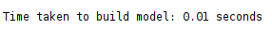

Essendo un algoritmo lazy, l' algoritmo non fa nulla finchè non viene chiesto di eseguire una query su di esso. Di conseguenza la creazione del modello è unicamente una raccolta dati, questo spiega il tempo di creazione del modello.
Tuttavia, la sua completa esecuzione in Cross-Validation (10), porta via mediamente piu o meno 10 minuti di tempo (sul mio computer), e ad ora è l'algoritmo più lento a restituire risultati.

Dettagli
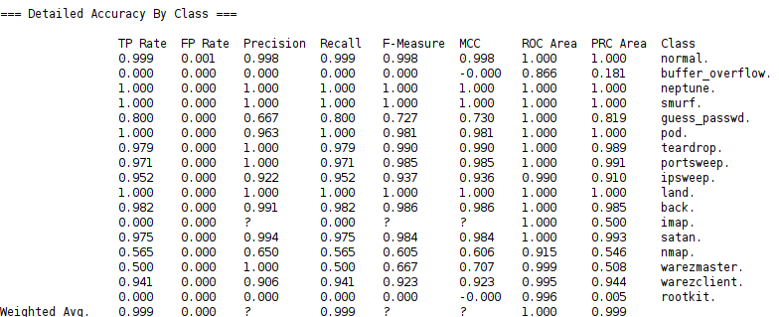
- La TP Rate (percentuale di true positive) risulta essere ottima, tendente al 100%
- La FP Rate (percentuale di false positive) risulta essere nulla 0%
- La FN Rate (percentuale di falsi negativi) risulta essere dello 0% (con un grado di confidenza di 0.01)
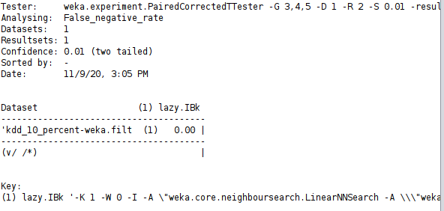

Osservazioni personali
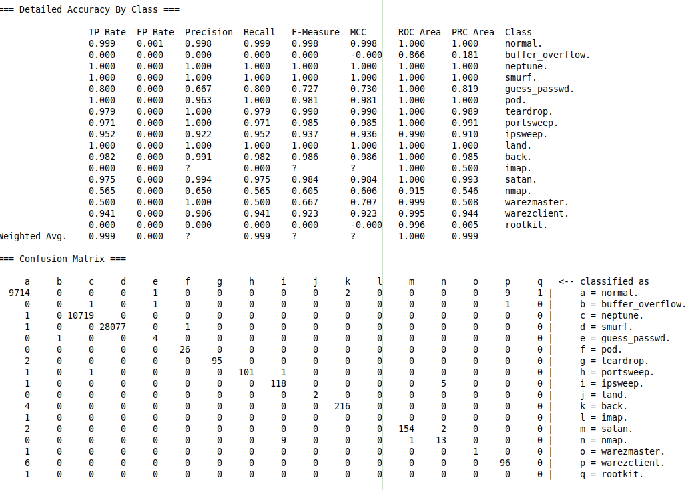
1) normal: simile a J48

2) buffer_overflow: la precisione ottenuta è nulla come in J48. La probabilità di essere riconosciute come tali (file CSV):
      - istanza 4941 = 0%
      - istanza 9881 = 0%
      - istanza 49395 = 0%
3) neptune, smurf, pod, land: precisione del 100%

4) guess_passwd: come Naive bayes, 4 istanze classificate correttamente su 5

5) land: secondo classificatore con precisione del 100%

6) warezmaster: precisione del 50% come Naive bayes

7) imap, rootkit: la situazione rimane la stessa

K=3
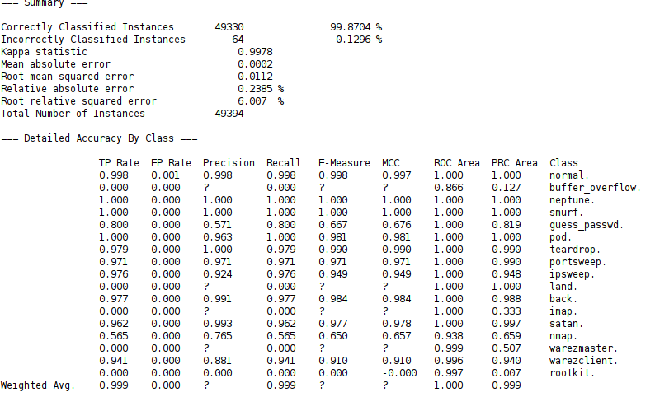
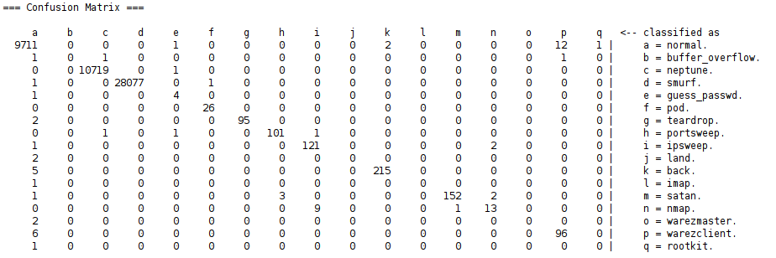
K=5

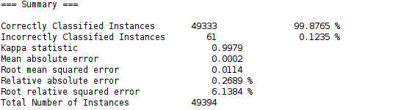
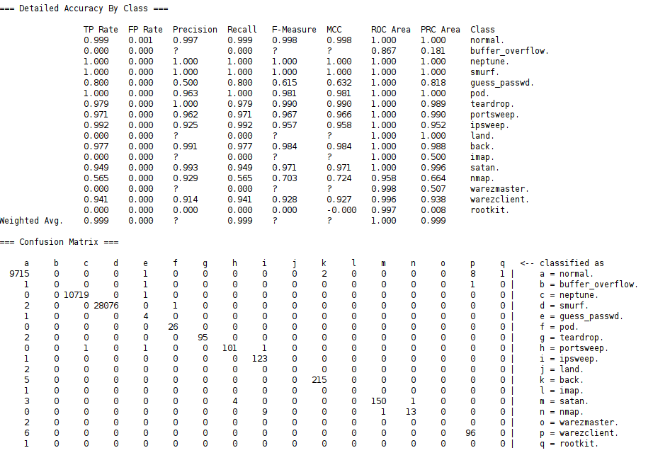
Ovviamente aumentando il valore di K, le classi con poche istanze sono state penalizzate.

Ad esempio land, avendo solo 2 istanze, con K=1 ha ottenuto una precisione del 100%.
Aumentando K oltre a 2, la probabilità di ottenere un 100% di accuratezza è scesa.

Studio del dataset con Multilayer Perceptron (con impostazioni di default)

Accuratezza
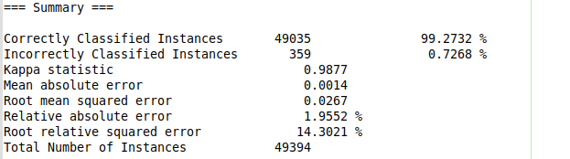
L' accuratezza data risulta essere molto buona, tuttavia risulta essere la peggiore dopo quella del Naive Bayes.

Tempistica

L' addestramento della rete neurale ha richiesto molto tempo in più rispetto alla creazione e alla verifica dei modelli creati dagli altri algoritmi.
Come si può notare dalla figura sovrastante, l' algoritmo ha impiegato circa 8 ore e 30 minuti per terminare e restituire i risultati.

Dettagli

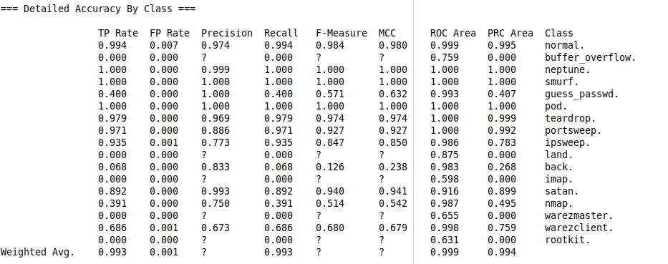
- La TP Rate (percentuale di true positive) risulta essere molto buona, ma bassa se confrontata con gli altri algoritmi (99.3%)
- La FP Rate (percentuale di false positive) risulta essere dello 0.1%
- La FN Rate (percentuale di falsi negativi) non è stata calcolata per via del tempo che avrebbe richiesto nuovamente l' algoritmo. Tuttavia, in questo caso, ho ritenuto il dato essere superfluo, dato che, se anche avesse restituito uno 0%, altri algoritmi si sono dimostrati superiori in ogni caso (oltre ad avere anche essi un FN rate dello 0%)

Osservazioni personali
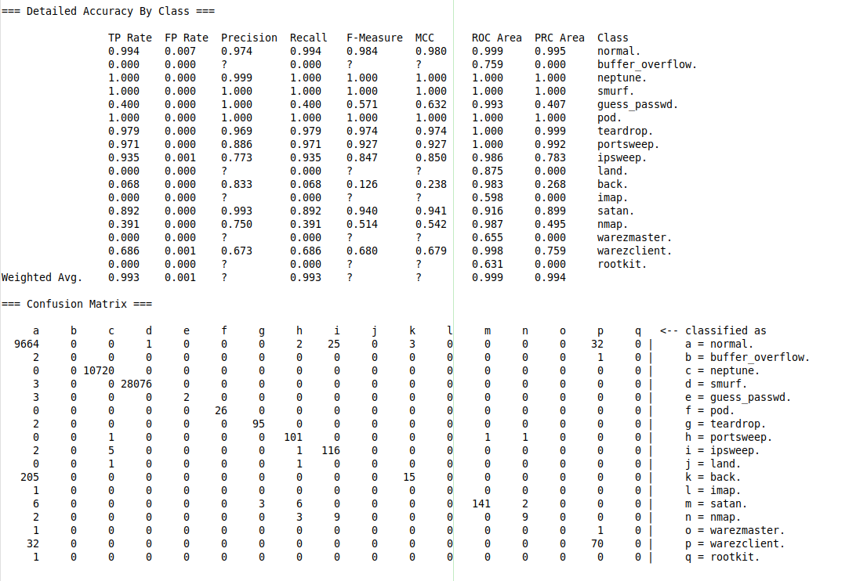
1) normal: la TP Rate risulta essere la peggiore dopo quella del Naive Bayes
2) buffer_overflow: come gli altri algoritmi (nulla)
3) neptune, smurf, pod: classi in cui è stata ottenuta una precisione del 100%
4) guess_password: risultato migliore di J48, ma peggiore degli altri
5) back: unico algoritmo ad aver ottenuto risultati negativi nella classificazione di queste istanze
6) satan: migliore solo del Naive Bayes
7) nmap: prestazioni peggiori
8) warezclient: prestazioni peggiori
9) imap, rootkit: come tutti gli altri algoritmi (0%)

Considerazioni personali: la rete neurale non ha prodotto risultati particolarmente interessanti. In generale la classificherei migliore solo del Naive Bayes, ovviamente non tenendo conto dell' enormità di tempo richiesto per il suo addestramento

